**1-**İlk olarak ‘iletisim’ adlı veri tabanıma ‘kullanici’ adında bir tablo oluşturdum. Tablo aşağıda şekildeki gibidir:

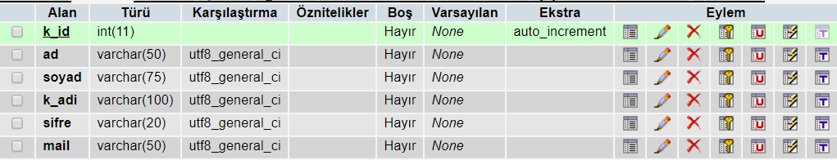

**2-**Burada karşılaştırma kısmını ‘ utf8_general_ci ’ yaptım bu sayede Türkçe karakteri desteklemesini sağladım.

**3-**  Bu tablomda k_adi kısmına merve ve sifre kısmına 123 yazıp kaydettim.



**4-** İlk olarak kullanıcı adı ve şifreyle sayfama giriş yapabilmek için giriş.php isimli bir dosya oluşturdum . Localhostta çalıştırdığımda bu aşağıdaki gibi bir sayfa geliyor. Bu sayfada kullanıcı adı ve şifremi doğru girdiğimde beni yönetici paneline (liste.php) yönlendiriyor.

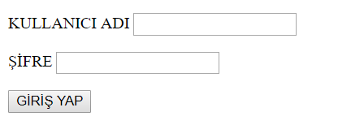

**5-** Eğer ki kullanıcı adım ve şifrem yanlış girdiğimde ise ekrana aşağıda şekildeki gibi bir yazı geliyor.

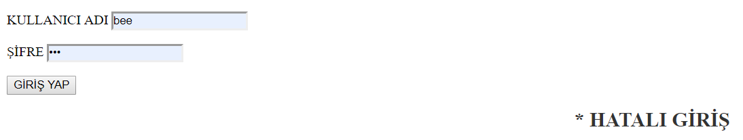

**6-**Kullanıcı adı ve şifreyle giriş yaptığımda (giris.php) beni yönetici paneline yani liste.php dosyasına yönlendirdi. Sayfa aşağıdaki gibidir:

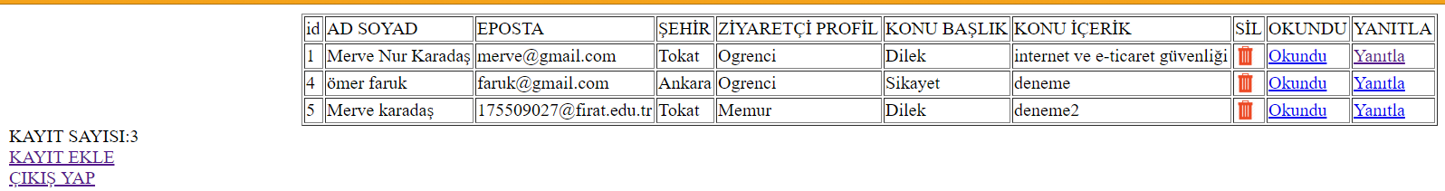

**7-**Gelen sayfada önceki ILETISIMFORMU.php isimli dosyadan aldığım verileri bu sayfaya yazdırdım. Formdan gelen bilgiler için sil, okundu ve yanıtla seçeneklerini koydum.

**8-**Sil dediğimde localhostumdan bana ‘Silmek istediğinize emin misiniz?’ şeklinde bir pop-up açılıyor.Devam dediğimde satırı siliyor (iptal diyerek satırı silmeyebiliriz)(şekil 1).Sil dediğimde ise sol üst köşede ‘KAYIT SİLİNDİ’ şeklinde bir yazı çıkıyor(şekil 2). Aşağıdaki şekilde ayrıntılı bir şekilde gösterdim;

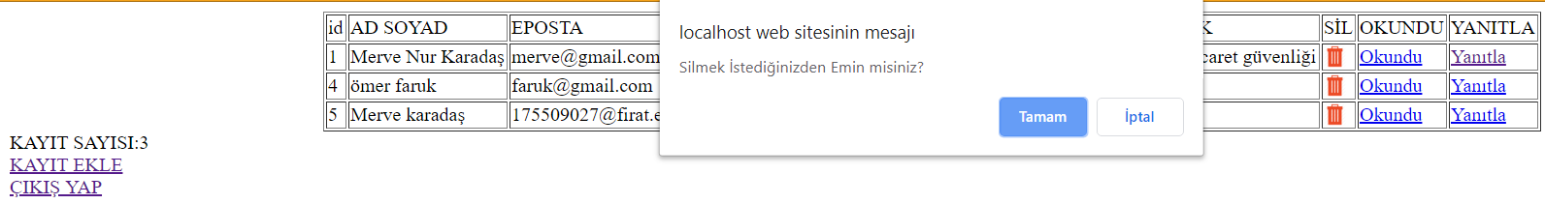

Şekil 1

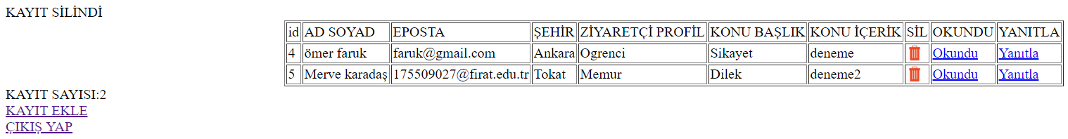

Şekil 2

**9-**Okundu yaptığımda ise satırın tümü kırmızı renk oluyor. Aşağıdaki resimdeki gibi;

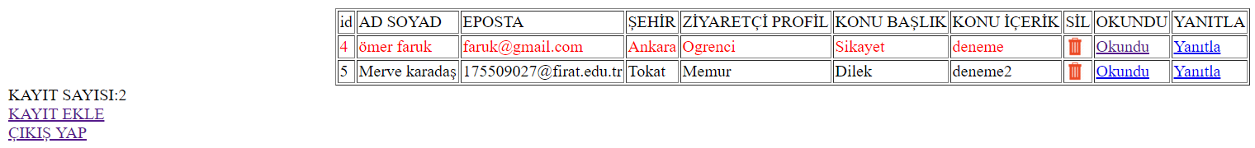

**10-**Tabloda “Yanıtla” dediğimde ise bana yeni bir sayfa açıyor ve mail gönderme işlemini yapıyorum.

**10-** Sayfada ‘KAYIT EKLE ‘ seçeneğine tıkladığımda ise kendi istediğim kişileri de ekleyebilmem için beni ILETISIMFORMU.php dosyasına yönlendiriyor. Bu sayede kendi istediğim kişileri de rahatlıkla ekleyebiliyorum.

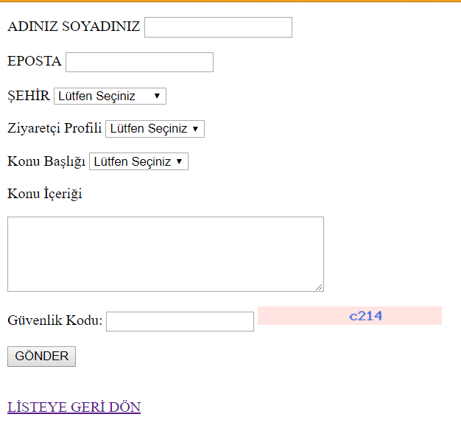

**11-**İletişim formuna (istersek) kayıt yaptırdıktan sonra sol alt köşede ‘LİSTEYE GERİ DÖN’ diyerek liste.php sayfasına yani tablomuzun olduğu bölüme geliriz.

**12-**İletişim tablomuzun olduğu kısma geri geldiğimizde ‘Yanıtla’ seçeneğine tıkladığımızda bize yeni bir sayfa açarak tablomuzda kayıtlı olan kişinin mail adresinin ismini yazarak kutucuğa yazmak istediğimiz şeyleri yazıp gönder dediğimizde yazdığımız yazı göndermek istediğimiz mail adresine ulaşacaktır. Sayfa aşağıdaki gibidir:

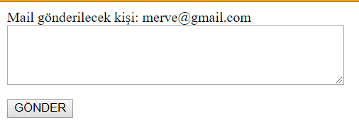

**13-** Panelden çıkış yapmak istediğimizde ise ‘ÇIKIŞ YAP’ seçeneğine tıkladığımızda beni oturum.php dosyasına yönlendiriyor ordan da giriş.php ekranına geri gönderiyor.

**14-**İletişim formumda ise herhangi hatalı bir giriş yaptığımda ya da girilmesi zorunlu alanları girmediğimde ’ZORUNLU ALAN’ yazısı çıkıyor. Hatalı giriş yaptığımda beni vt_hata dosyasına yönlendiriyor.

**15-** Şimdi ek olarak giriş sayfama bir güvenlik kodu koydum. Bu sayede güvenlik kodunu yanlış girdiğimiz zaman giriş yapamıyoruz.

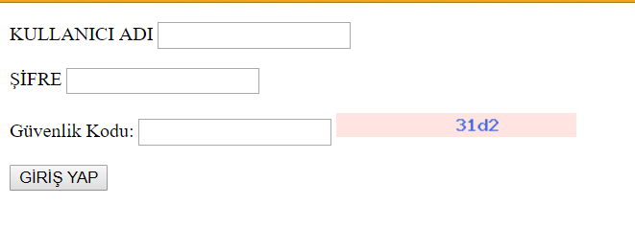

**16-**İletişim formu sayfama ek olarak çıkış yapma seçeneği koydum.

**17-**Aynı zamanda belirli bir kullanıcı adı şifre belirleyerek sadece yönetici kişinin girmesini sağladım.